**Aplicación de Discoteca:**

**Descripción del software**

Software de gestión y elección del orden de canciones para una discoteca con o sin DJ.

En principio se dividirá en dos aplicaciones independientes pero en comunicación:

-La aplicación servidor, que podrá tener un moderador humano (DJ) que ofrecerá canciones o bien serán elegidas de forma aleatoria.

-La aplicación cliente, pensada para soporte móvil (smartphone) que permitirá a los usuarios votar la próxima canción a reproducir (una sóla vez por canción) por la aplicación servidor.

La idea es que cada usuario tenga acceso a una aplicación cliente, de forma que se concrete poco a poco la próxima canción a reproducir.

**Decisiones de desarrollo**

-Elegir si la reproducción de las canciones se dejará a un reproductor externo o se gestionará desde la propia aplicación.

-Añadir registro de usuarios en la aplicación cliente.

-Derivado del anterior punto, el registro de usuarios se puede vincular a la cuenta de Facebook, Twitter o similares, para hacer públicas online las votaciones de canciones, de forma que sirva de promoción del local en el que se esté votando.

**Posibles riesgos**

-Se pretende desarrollar la aplicación cliente para varias plataformas móviles, en principio Android, quizás iOS y Windows 8; y ningún componente del grupo conoce el desarrollo para dichas plataformas. Posiblemente la mejor idea sea desarrollar en HTML5 y adaptarlo a móviles.

**Añadidos a la aplicación**

- Añadiremos seguridad a la aplicación, todavía no sabemos ni qué tipo de seguridad, ni de qué manera, pero pensamos que sería una buena idea para prevenir cualquier tipo de ataques.

- Implementación con Facebook/tuenti/twitter, para cuando salga la canción que has votado te de la posibilidad de compartir en la red social que elijas (o en todas) la canción que votaste y en qué local. Esta nos parece buena idea en dos sentidos, es decir, la primera desde el punto de vista del cliente, puesto que tendrá en su muro sus “éxitos” en la votación, y la más clara, desde el punto de vista del local, que se verá enormemente publicitado, y gratuitamente.

- Hemos pensado en incluir también una lista de los ganadores de las canciones, para que por ejemplo, el local en cuestión quiera premiar con copas a los participantes en las votaciones con “mejor gusto musical”, es decir, que más canciones en las que voten hayan ganado.

- Añadir un botón “me gusta”, o “favorito”, mediante el cual guarde en una lista las canciones que te gustan, para que las tengas para siempre en tu lista del móvil, por si las quieres descargar, o simplemente tener la lista de las canciones que te gustan.

- Podríamos añadir también una lista de los locales donde has estado, y en ellos su lista de canciones, por si algun dia quieres cambiar de aires y no te acuerdas de la música que suena en ese local, además se añadirían dos iconos, uno si la canción de esa lista se encuentra dentro de tus canciones favoritas, y otro que te informará de que canción en ese local ha salido “favorita” gracias a tu voto.

- La idea de estas últimas es que la aplicación cliente funcione de manera aislada, para dar un mejor servicio, de manera que también se puede incluir con el navegador, es decir, vas a tu lista de locales donde has estado con esta aplicación (o que la aplicación sola te encuentre todos los locales con la aplicación) y con un simple botón de cómo llegar, te abra el navegador del teléfono y te diga cual es la mejor ruta, es decir, como ir a pie, o sino en bus y cual coger.

- Añadir dentro de cada local, además de su lista de canciones que has escuchado allí, su estilo, posición donde se encuentra, y algunos datos curiosos de este.

El diseño de la aplicación debería respetar los patrones de diseño indicados en:

<http://developer.android.com/design/patterns/index.html>

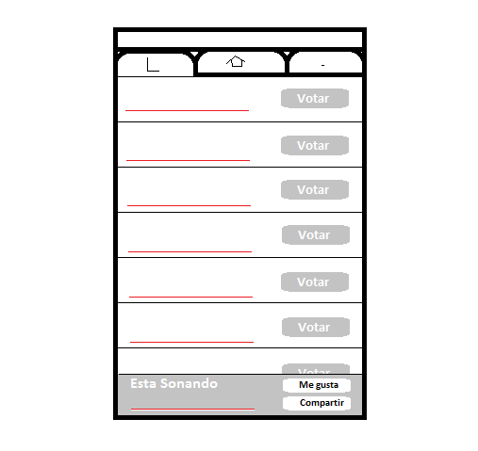

**Especificación de requisitos**

1. Dar de alta listas de canciones en el servidor.

Pruebas: Se publicará una lista de tres canciones, y veremos que el cliente visualiza esa lista con las tres canciones.

2. El usuario debe poder votar una o varias canciones de la lista actual.

Pruebas: Se votarán dos canciones y veremos en el servidor que se han efectuado los votos.

2.1 No permitir votar al cliente X la canción Y más de una vez.

Pruebas: Intentar votar una canción más de una vez y ver que la aplicación no nos deja.

3. Saber qué canción fue la más votada.

Pruebas: En una lista con 3 canciones, se votará la primera dos veces, y la segunda una, y veremos que la canción que se reproduce es “whenever you need somebody”, que será la primera

3.1 Esta canción desaparecerá a la vista del usuario después de ser elegida como la más votada.

Pruebas: Cuando la canción sea elegida veremos que desaparece de la lista.

3.2 Reproducir esta canción en el reproductor.

Pruebas: Se probara Rick Astley (Never gonna give you up), y la escucharemos.

.3.3 En caso de empate se resolverá aleatoriamente.

Pruebas: Con la lista de tres canciones votaremos una vez la primera canción (whenever you need somebody), y otra la segunda, y esto lo haremos 5 veces, y veremos si de las 5 veces, se ha escuchado alguna vez una de las canciones.

4. El usuario tiene que poder establecer una conexión con el servidor.

Pruebas: Haremos una conexión y comprobaremos que estamos conectados por medio de un ping (No muy seguro como se hara esta conexión)

4.1 El usuario pasará un proceso de seguridad (Sin concretar).

Pruebas: Intentaremos entrar sin las credenciales necesarias y comprobaremos que el servidor no nos deja entrar.

4.2 El usuario tiene que poder guardar la información del servidor/es.

Pruebas: Guardaremos la información de un servidor después de haber utilizado la aplicación, y comprobaremos que tenemos la información de este.

4.3 El usuario tiene que poder recuperar la información guardada.

Pruebas: Volveremos a entrar en el mismo servidor y comprobaremos que toda la información ya la tenemos guardada de antemano.